**1.- Programa que pida un número del 1 al 7 y que te diga el día de la semana que corresponda**

#include <stdio.h>

#include <ctype.h>

int main()

{

int f1=0;

printf("Este programa te dira un dia de la semana \n");

printf("Presiona un numero del 1 al 7\n");

scanf("%d", &f1);

if (f1>=1&&f1<=7){

switch (f1){

case 1:

printf("DOMINGO");

break;

case 2:

printf("LUNES");

break;

case 3:

printf("MARTES");

break;

case 4:

printf("MIERCOLES");

break;

case 5:

printf("JUEVES");

break;

case 6:

printf("VIERNES");

break;

case 7:

printf("SABADO");

break;

}

}else{

printf("Eres un abogado o que");

}

}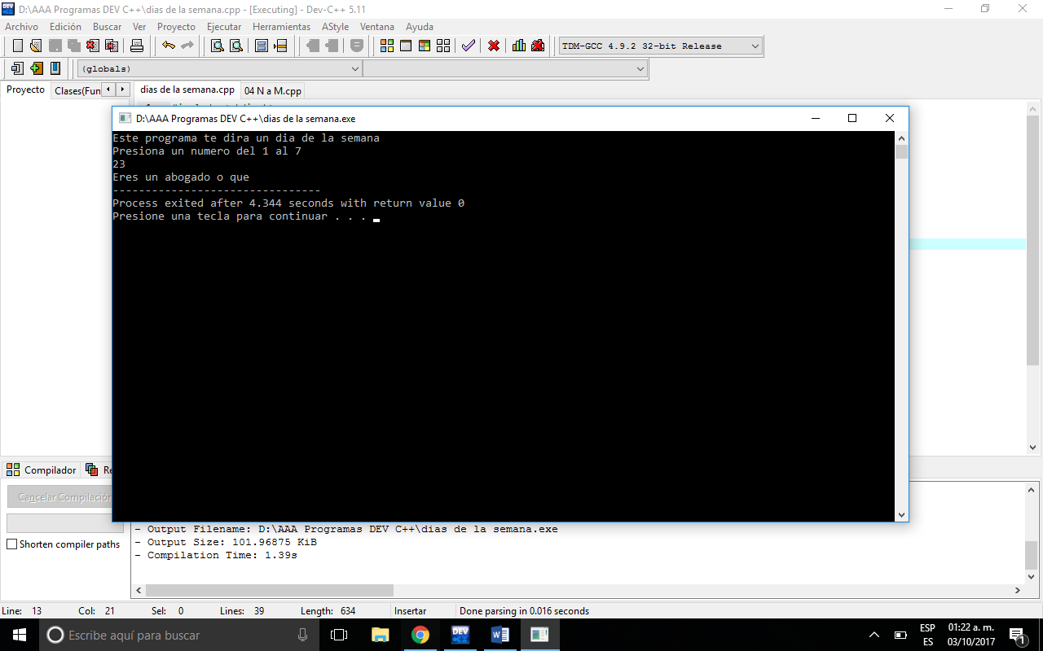

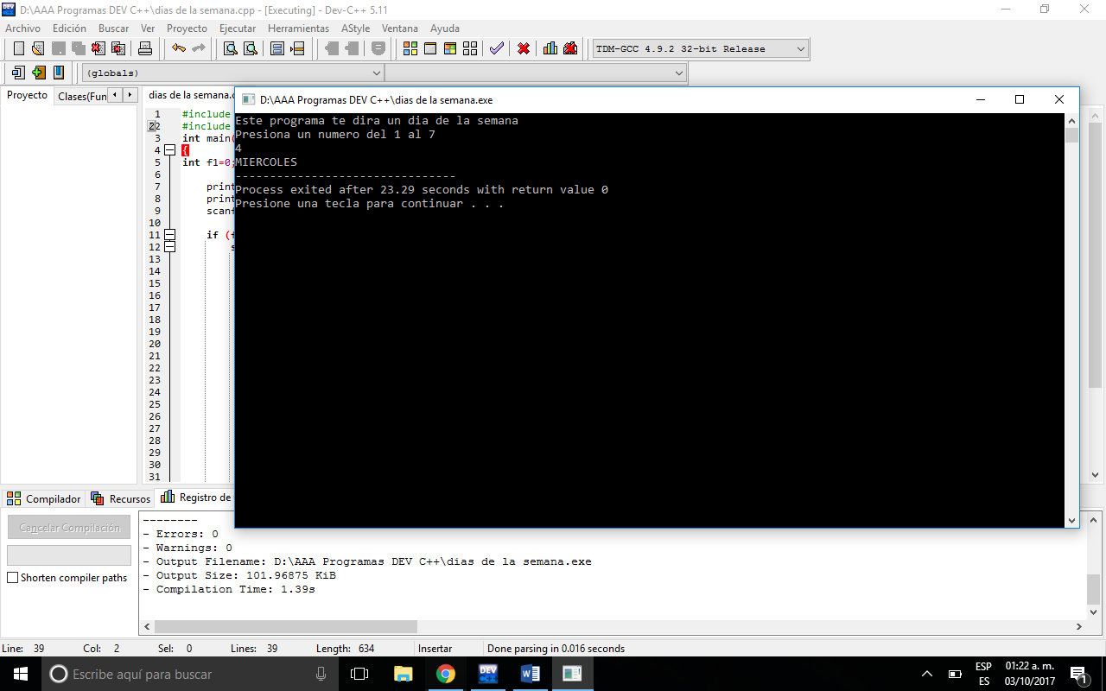

**2.- Programa que pida un número y diga si es par o impar**

#include <stdio.h>

int main()

{

int num=0;

printf("Dame un numero:");

scanf("%d", &num);

if (num%2==0){

printf("\n ES PAR");

}else{

printf("\n ES IMPAR");

}

}

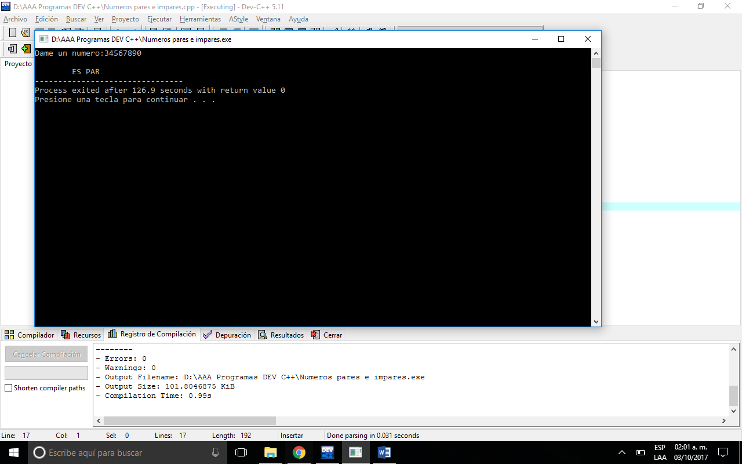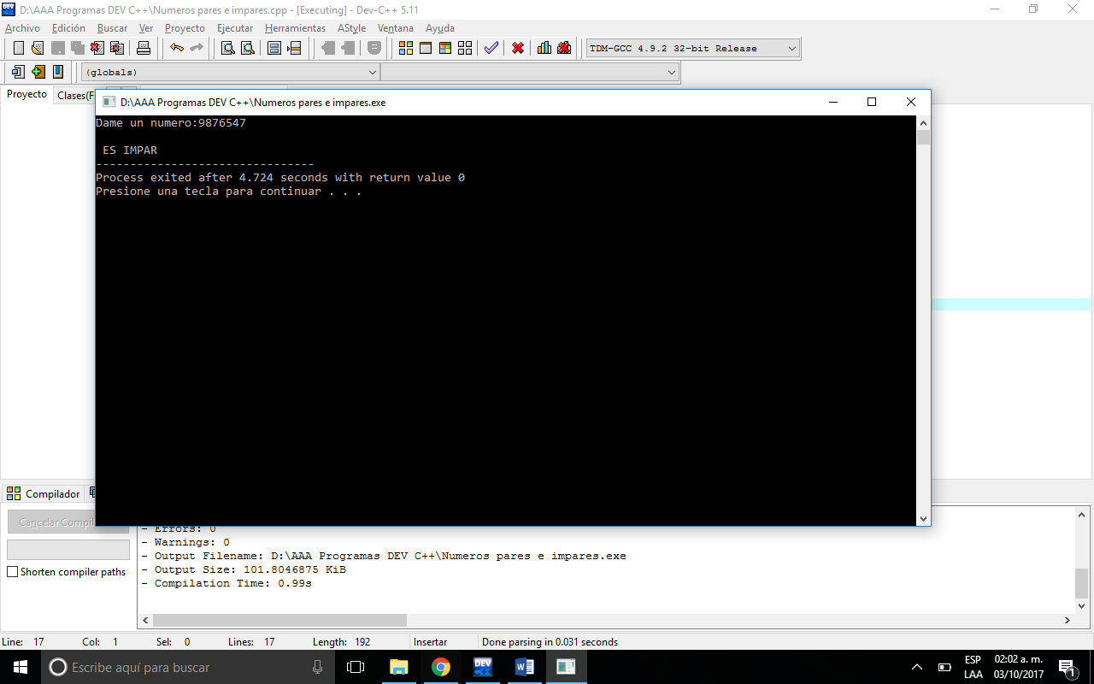

**3.- Programa que pide un número y muestras “n” veces “*”**

#include <stdio.h>

int main(){

int j=0;

int k=j+1;

int l;

printf("Este programa te mostrara * n veces\n");

printf("Presiona un numero:");

scanf("%d",&k);

for(j=1; j<=k; j=j+1){

l=k*j;

printf("*",k,j,l);

}

}

